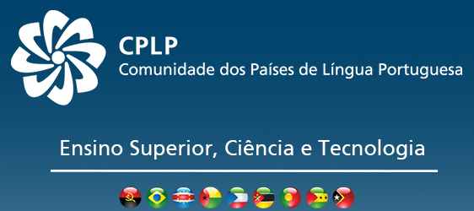

Bolsas, Cursos e Prémios


Bolsa de Investigação para Doutoramento nas áreas de Educação, Museologia e Urbanismo da ULHT, candidaturas até 15 de maio, saber mais aqui.


Consórcio de Escolas de Engenharia abre concurso para 10 bolsas de Investigação para Doutoramento em Engenharia Civil, saber mais aqui.


OEI e AULP atribuem 5 bolsas-viagem a estudantes universitários da CPLP, no âmbito do Programa de Mobilidade AULP, saber mais aqui.


Candidaturas abertas a programas de bolsas de estudo do Camões I.P. saber mais aqui.


Abertas candidaturas ao Prémio Fernão Mendes Pinto (Edição 2020) até ao dia 31 de julho, saber mais aqui.


Candidaturas para Prémio Cooperação e Solidariedade António Sérgio 2020 de 1 de junho até 31 de julho,
saber mais aqui.

